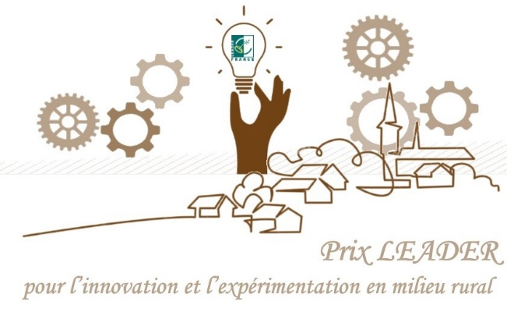

FORMULAIRE DE CANDIDATURE

Nom du projet | La Sauvagine Terre et Passion
Nom du Porteur de projet | Guy BOULNOIS
Structure Juridique du Porteur de projet | SASU
Nom du GAL | GAL des Flandres

THEMATIQUES DU PROJET
Faire des territoires ruraux des créateurs de nouvelles formes de services aux publics (thèmes des projets : maintien / création services de bases à la population, revitalisation des centre-bourgs) | ☐
Faire des territoires ruraux des territoires ouverts (thèmes des projets : coopération transnationale, interterritoriale) | ☐
Faire des territoires ruraux des vitrines d’une ruralité dynamique et attractive (thèmes des projets : marketing territorial, valorisation du patrimoine, culture, tourisme) | X
Faire des territoires ruraux des moteurs de développement économique (thèmes des projets : développement économique, commerce et artisanat, numérique) | ☐
Faire des territoires ruraux des espaces d’excellence en matière écologique, agricole et énergétique (thèmes des projets : patrimoine naturel, transition écologique, agri-écologie, circuit-court) | ☐

ELEMENTS BUDGETAIRES
Montant total du projet | 60051.56€
Montant FEADER | 14700€
Nom des cofinanceurs | La Région, LEADER, la communauté de Communes des Hauts de Flandre, l'Agephip, Initiative Flandre, la Banque Populaire du Nord.

INTRODUCTION DU PROJET
Présenter en quelques mots et de manière communicante le projet (ce paragraphe sera utilisé comme sous-titre).(150 mots maximum)

Le projet est la création d'un Centre de Formations, d'Ateliers et de séminaires en pleine nature dédié au Jardin et au Bien-être et ouvert aux professionnels ainsi qu'aux particuliers.

La Sauvagine Terre et Passion propose une immersion totale afin d’offrir aux esprits la possibilité de s’ouvrir à un environnement propice à la réflexion, à la concentration et surtout à l’imagination.

Terre de cultures à la biodiversité riche, c'est un écrin pour des jardins d'essais innovants qui permettent une implication complète du public sur des projets forts et fédérateurs.

Selon les envies, plusieurs formules sont possibles :
• Mon intervention personnalisée sur des sujets déterminés préalablement (différents thèmes en rapport au jardin),
• Intervenants extérieurs sur des thèmes ciblés (jardin et Bien-être),
• Un accès à La Sauvagine Terre et Passion avec la propre organisation du client pour créer son événement sur-mesure dans ce cadre privatisé unique en son genre.

PRESENTATION RESUMEE DU PROJET
Présenter de manière concise le projet. (300 mots maximum)
Les sujets à évoquer sont entre autres :
• la localisation
• les éléments de contexte (besoin d'action / problématique)
• les objectifs
• les réalisations effectives ou attendues
•le rôle de LEADER dans le projet (financement, accompagnement, mise en réseau, etc.)

La Sauvagine Terre et Passion est nichée au cœur du marais Audomarois, à Nieurlet petit village Flamand, sur un site naturel exceptionnel désigné par l'UNESCO dans le cadre du programme "Man and Biosphère".
Ce marais est le plus grand potager de France, le dernier à être encore habité en son cœur et possédant le plus grand nombre de kilomètres de rivières navigables.

A l'origine, les terrains du site étaient boisés et en friches.
L'époque où les derniers maraichers les ont exploités remonte aux années 1980.
Il a fallu tout réapproprier (déboisement, défrichage, dévasement...).
Les jardins pédagogiques et d'essais ont fini d'être créés cette année, après plus de 2 ans de travaux avec uniquement un accès par voie d'eau.

L'objectif est de transmettre des savoirs dédiés au Jardin et au Bien-être à travers des formations ou des ateliers, entre autres sur "L'Art de Cultiver son Jardin au Naturel".
La Sauvagine Terre et Passion a reçu à ce titre par l'UNESCO le trophée "réserve de biosphère" et l'a reconnu Eco-Acteur pour son engagement en faveur du développement durable.
Aussi, elle porte une attention toute particulière sur la mise en lumière des Patrimoines Locaux et Ruraux.
Dernier objectif, réalisé depuis juin dernier, c'est l'emploi d'une personne pour la partie administrative.

Les jardins n’ont plus qu'à être cultivés et entretenus.
La mise en ligne du site www.la-sauvagine-terre-et-passion.frest prévue pour la fin de l'année.
Le public professionnel ou particulier pourra acheter sa journée en ligne (son aventure, une nouvelle expérience...).

LEADER :
C'est réellement bien la Liaison Entre Action de Développement de l'Economie Rurale et surtout un accompagnement et un financement.
Il m'a permis de me mettre en relation avec un grands nombres d'acteurs qui pour certains sont devenus des partenaires.

LE CARACTERE EXEMPLAIRE / INNOVANT DU PROJET
Présenter le caractère innovant / exemplaire du projet.(200 mots maximum)
Pourquoi ce projet représente-t-il une priorité de LEADER dans votre stratégie ?
• Comment le projet a-t-il abordé un défi majeur de votre stratégie (par exemple, changement démographique, problèmes environnementaux, problèmes sociaux)?
• Comment le projet pourrait-il être transféré à d'autres GAL?

La Sauvagine Terre et Passion reste unique dans son concept.
Tout est fait en sorte que le public découvre nos Patrimoines ruraux avec :
- Un accès à La Sauvagine Terre et Passion en bacôve (barque typique du marais) sur les watringues (rivières) du marais avec un guide (enfant du marais et fils de maraîchers).
- Un accueil, un déjeuner et un goûter Terroir servis par un chef local sur place à partir de productions et d'élevages de l'Audomarois,
- Le public pourra découvrir des races d'animaux (lapins, poules, coqs, canards, oies...) de la région installés dans le domaine mais aussi, dans les jardins, d'anciennes variétés de légumes et d'arbres fruitiers locales.
- Pour les pauses différents scénarios de loisirs sont proposés (pêche, jeux traditionnels Flamands en bois, pétanque...).
- Pour répondre à toutes les attentes, une organisation touristique et un hébergement spécifique sont proposés dans nos campagnes.
Ils permettent de découvrir les différents patrimoines locaux (tourismes de loisirs, culturels, gastronomique, artisanal, historique...).

La Sauvagine Terre et Passion c'est un trophée décerné par l'UNESCO dans le cadre "Man and Biosphère" et une reconnaissance en tant qu''Eco-Acteur.
C'est aussi d'être Lauréat du concours Talents de la Création d'Entreprise dans la catégorie dynamique rurale par la BGE.

L'Eco-phyto 2018, la loi LABBE, obligent les Français à changer leur mode de jardinage ou à en découvrir un nouveau et cela pour le bien de tous (santé, écologie, protection de l'environnement...).
Mon rôle, à travers mon métier de formateur, est d'être un Ambassadeur d'une biodiversité de proximité que le public peut s'approprier.

C'est dans les milieux ruraux que des projets de ce type ont le plus de sens car c'est bien l'écosystème qui donne l'équilibre nécessaire à cette démarche.
Dans ce beau marais, nous sommes des privilégiés (terres fertiles, eau à volonté...).

Il existe bien d'autres sites en France où La Sauvagine Terre et Passion peut être transposée.
Il suffit de l'adaptée à la région.

PHOTOS / ILLUSTRATIONS DE VOTRE PROJET
Insérer quelques photos ou illustrations du projet.

